VALODIODIN OMINAISKÄYRÄ
Tehtävä Tehtävänä on virta- ja jännitemittausten avulla piirtää diodin ominaiskäyrä.
Välineet Virtalähde, ampeerimittari, volttimittari, valodiodi (punainen, vihreä, valkoinen), vastus 1 kΩ ja kytkentäjohtoja.
Teoriaa Diodi on p- ja n-tyypin puolijohteista koostuva puolijohdekomponentti. P-tyypin puolijohteessa sähkövarausten liike on positiivisten ”aukkojen” liikettä ja n-tyypin puolijohteessa elektronien liikettä. Diodi voidaan kytkeä kuvan 2 mukaisesti joko päästö- tai estosuuntaan. Diodi läpäisee virtaa vain päästösuuntaan, jolloin sen resistanssi on pieni. Estosuunnassa resistanssi on suuri ja virtaa ei kulje juurikaan diodin läpi.
Kuvassa 1 on esitetty diodin sähkötekninen piirrosmerkki.

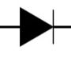
Kuva 1 Diodin piirrosmerkki

Valodiodi on valolle herkkä signaalidiodi, joka pimeässä toimii tavallisen diodin tapaan, mutta valon vaikutuksesta johtaa myös estosuuntaisena. (lähde: Wikipedia)

Kuvassa 3 on esitetty päästösuuntaan kytketty diodi ja diodin ominaiskäyrä. Diodin ominaiskäyrä saadaan, kun mitataan diodin läpi kulkeva virta diodin yli vaikuttavan jännitteen funktiona. Diodin ominaiskäyrä on siis (U, I) -koordinaatiston kuvaaja, jossa virta I on esitetty jännitteen U funktiona. Diodin kynnysjännite U_{k} tarkoittaa sitä jännitettä, joka diodin napojen välille tarvitaan, jotta diodin läpi päästösuunnassa kulkisi sähkövirta. Kynnysjännitettä suuremmilla jännitteillä virran kasvu on hyvin voimakasta.

Työn suoritus Tarkoitus on mitata valodiodin ominaiskäyrä, joka saadaan mittaamalla valodiodin läpi kulkeva sähkövirta I jännitteen U funktiona.
Tee oheisten kuvien 5 ja 6 mukaiset kytkennät ja mittaa diodin läpi kulkeva virta I jännitteen U funktiona. Käytä tasajännitettä; välillä 0 – 12 V. Mittaus suoritetaan Logger Pro-ohjelman avulla.
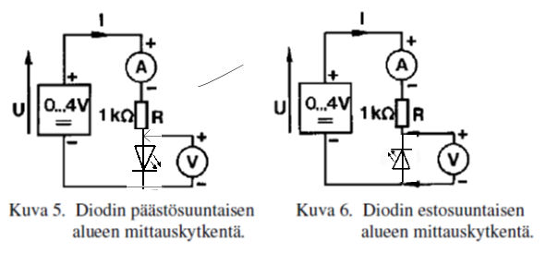

Mittauspöytäkirja
Täytä oheinen taulukko:
Päästösuunta |  | Estosuunta
U / V | I / mA | U / V | I / mA

Mittaustulosten käsittely
PIIRRÄ VALODIODIN OMINAISKÄYRÄ; I = I(U)
MÄÄRITÄ KUVAAJAN PERUSTEELLA KÄYTTÄMÄSI VALODIODIN KYNNYSJÄNNITE; U_{k} = ______ V

